2023年吉林省省直保健
对象疾病筛查手册

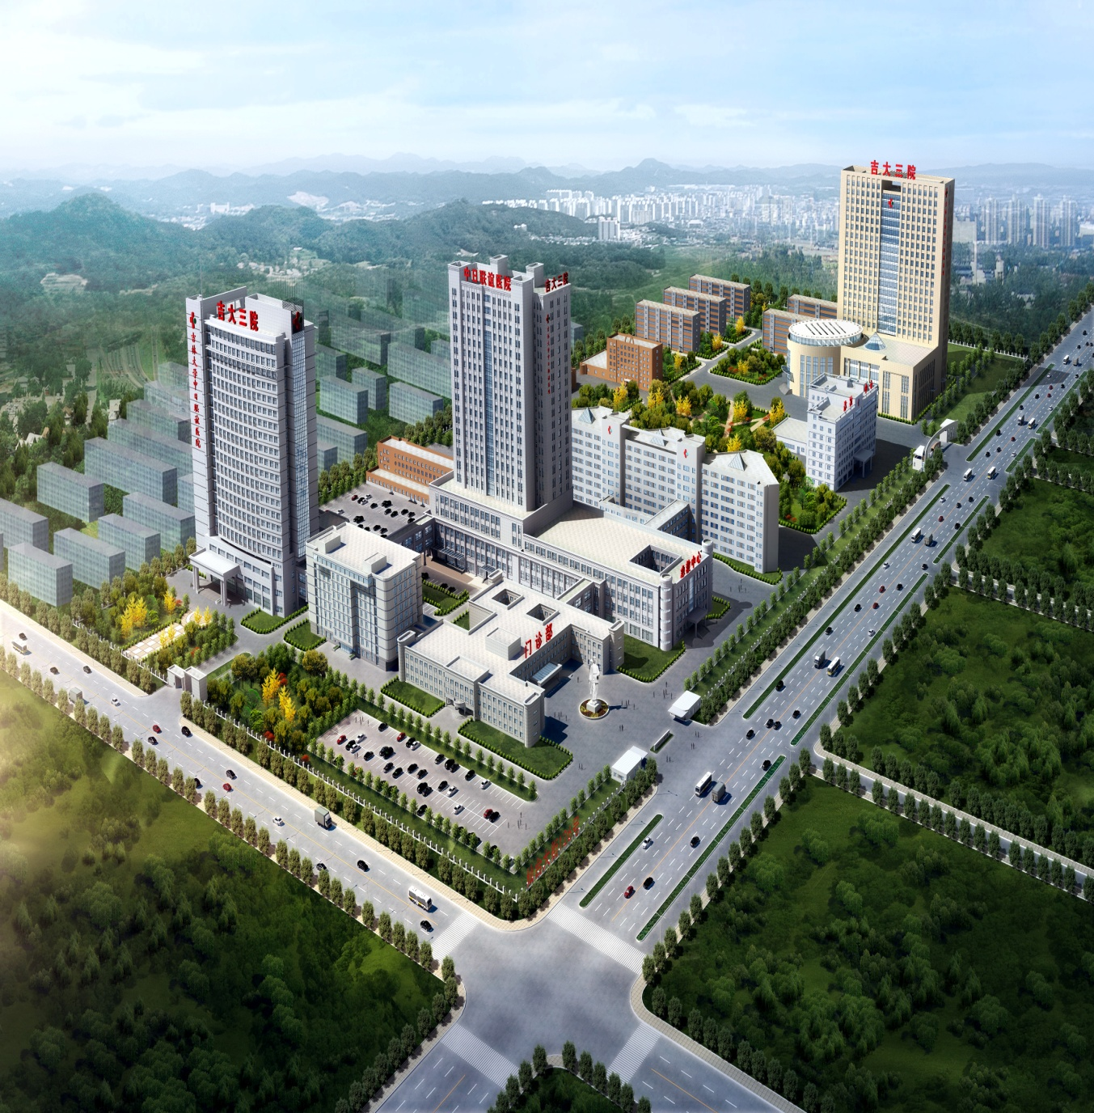

吉林大学中日联谊医院
健康管理（体检）中心

吉林大学中日联谊医院健康管理（体检）中心简介
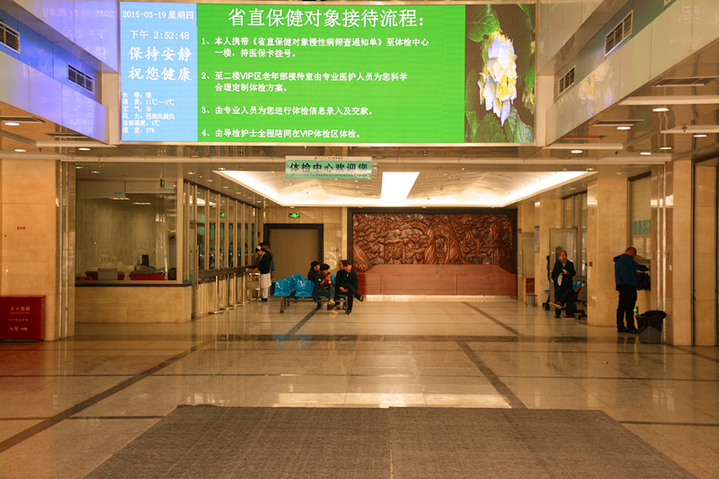吉林大学中日联谊医院健康管理（体检）中心是省内集健康体检、保健、医疗、健康管理及健康咨询为一体的现代化、高水平的健康体检和健康管理机构。中心建筑面积达5000平方米，分为一楼综合体检区与二楼VIP体检专区，环境优美，功能齐全，仪器设备先进，健康体检流程科学，体检专业团队技术力量雄厚。中心是中国医师协会医师健康管理与健康保险专业委员会常委单位，中华医学会全科医学分会委员单位，是全省唯一一家国民体质监测中心挂牌单位，并在全国体检系统首创建立了运动营养研究室。中心自2002年成立以来，始终坚持“以人为本，真诚服务”的宗旨，受到全省体检人员的一致好评。2011年吉林大学中日联谊医院与吉林省康复医疗中心整合后，吉林省康复医疗中心更名为吉林大学中日联谊医院南湖院区，为进一步满足人们日益增长的健康体检服务需求，中心在吉林大学中日联谊医院南湖院区增设了健康体检服务平台，南湖健康管理（体检）中心在2012年成功搭建了新元素远程健康监护平台，即健康小屋，在院外设立健康服务终端，将专业医疗健康服务延伸到社区、企业、学校等场所。
在体检方面，健康管理（体检）中心扎根务本求发展，从基础做起，坚持硬件和业务建设两手抓，不断发展，不断创新。现将健康管理（体检）中心分为疾病筛查区和疾病风险评估区：
1、疾病筛查区：采血区、心电区、超声区、放射线检查区（透视室、DR室、CT室、MRI室等）、镜检室、检查区（内科检查室、外科检查室、眼科检查室、耳鼻喉检查室、皮肤检查室、乳腺检查室、妇科检查室、综合检查室等）。
2、疾病风险评估区：神经系统风险评估区（脑血管疾病风险评估室）、心血管系统风险评估区（血压检查室、无创周围血管检测室、动态血压、动态心电、心电监测室等）、内分泌系统风险评估区（糖尿病风险评估室等）、女性疾病风险评估区（乳腺红外线血氧成像室）、消化系统风险评估区（无创肝纤维化筛查室、C14检测室、肠疾病筛查室）、免疫系统评估区（过敏原检测区、免疫功能测定）、亚健康风险评估区（身心功能风险评估室）、体质营养风险评估区（人体成分分析室、体质监测室、营养咨询室、运动咨询室）、骨密度检测室。
在健康管理方面，健康管理包括健康档案管理、网络信息建设及健康干预：
1、健康管理（体检）中心安装了体检和健康管理软件，居全省首位，为每位参检人员建立健康档案，每次体检结果给予健康信息汇总、专业性分析，对历次体检结果进行科学化对比分析，对单位团体体检结果进行综合分析、历次体检比对和历次数据比对，开展首席专家会诊制度，对每位参检人员的体检结果提供专业的报告解读、专家咨询、健康指导。
2、对体检筛查出疾病人员，中心负责请院内临床资深专家进行跟踪诊治，提供权威医疗服务，真正做到早期发现疾病，治疗疾病，预防大病的发生。
3、健康管理（体检）中心开展了网络信息建设，开通健康热线、健康网站、短信平台、微信平台、QQ互动、电话咨询。对体检中发现的健康隐患，予以短信随访和电话跟踪提醒，使受检人员能密切了解自身健康状况。
4、健康干预：结合我国疾病谱的变化，针对慢性病高发及体检对象对健康需求增加的趋势，引进专业人员，结合体检对象各项体检指标，开展了营养咨询、营养干预和营养处方、中医体质辨识与膳食调养、运动咨询、运动干预和运动处方，心理咨询等特色体检项目。
为进一步完善疾病早期筛查及预防，我中心独家引进了多项国内外先进顶尖设备，如：脑血管疾病风险评估仪、无创肝纤维化筛查仪、皮肤3D成像系统分析检测仪、数码电子阴道镜。详见附页。
吉林大学中日联谊医院健康管理（体检）中心全体工作人员愿以高度的责任心、精湛的技术、优惠的价格、优质的服务，随时欢迎您的到来！

体检时间：工作日周一至周五上午7:40——11:30（周六、周日、节假日休息）

体检地点：吉林大学中日联谊医院 健康管理（体检）中心（5号楼2楼）
体检部门：二级保健接待室213

体检咨询电话：0431-84995881/84995883

体检预约：微信公众号 (线上预约：扫码关注“中日联谊医院健康体检中心”公众号→选择“微自助”→“在线预约 )

2023年吉林省省直保健对象疾病筛查体检流程图

自行下载《2023年吉林省省直保健对象疾病筛查手册》，并根据医院提供的体检方案及注意事项进行选择。

体检须知
体检采取预约制，请提前微信公众号预约体检日期。如选择肠镜体检项目者，需在预约日期前二至三天提前办理手续，领取清肠药品。
体检当日受检者必须本人持《2023吉林省省直保健对象疾病筛查手册》及医保卡到健康管理（体检）中心二楼体检服务大厅二级保健接待室（213）确定检查项目。
体检报告可以邮寄。

健康管理（体检）中心将定期为您进行健康随访，制定健康管理方案,提供专科会诊等特殊服务。
检查结束后7个工作日（特殊检查项目除外）左右，健康管理（体检）中心健康热线人员电话通知健康体检报告结果。
检后餐厅就餐，检查完毕后将《2023年吉林省省直保健对象疾病筛查手册》交至健康管理（体检）中心导诊台。
- 健康管理（体检）中心“法定节假日”休息，正常工作日每天7：30—11:30开始办理体检。
- 体检前日晚20：00后禁食，可饮少量清水；体检当日晨禁食水（不吃饭、不喝水）；但高血压、冠心病患者可晨起服药，饮少量水对检查结果影响不大。如选择胃镜检查患者，必须严禁饮水。
3.患者糖尿病、高血压、心脏病等慢性病的受检者，在检查时请向医师说明病情及服用的药物名称并携带药物备用。
4.检查前3-5日饮食宜清淡，不勿饮酒，48小时内不宜做剧烈运动，体检当天停止晨练。
5.检查当天请着宽松便装，和软底鞋，勿穿有金属扣子和紧身内衣裤，勿携带贵重物品。
6.做放射线检查时，尽量避免金属物品及含有亮片装饰的服装配饰。核磁检查时所检查部位不可有钢板、金属假牙、绝育环等物品，安装心脏起搏器及做心脏支架的人员不可以做核磁检查。
7.测量血压后方可采血，采血后需持续按压针眼3—5分钟，不能揉搓针眼，不要用采血的手臂提取重物，体检当日尽量不要洗澡。
8.做子宫、附件、膀胱、前列腺超声检查者，需憋尿至膀胱完全充盈状态再做检查（最好是不排尿，缩短憋尿时间），待检查结束后留取尿液标本并放于卫生间试管架上。
9.如选择肠镜体检项目者请提前二至三天至体检中心领取清肠药。
10.二级保健人员可根据个人需求选择单项检查项目或套餐检查项目。
11.体检过程中有任何体检方面疑问，我们会竭诚为您服务，同时欢迎您提出宝贵意见。
体检时间：工作日周一至周五上午7:30——11:30
体检地点：吉林大学中日联谊医院 健康管理（体检）中心（5号楼2楼）
体检部门：体检服务大厅二级保健接待室213
体检预约电话：0431-84995881/84995883
体检预约：微信公众号 (线上预约：扫码关注“中日联谊医院健康体检中心”公众号→选择“微自助”→“在线预约 )

2023年吉林省省直保健对象疾病筛查体检单价表
姓名： 性别： 年龄： 电话： 所在单位：
项目名称 | 价格（元） | 项目名称 | 价格（元）
血常规 | 22 | 甲功三项 | 135
尿常规 | 30 | 甲功五项 | 207
肝功八项 | 28 | 甲功八项 | 315
肝功（全项） | 176 | 甲状腺过氧化酶抗体TPO | 60
空腹血糖 | 5 | 肿瘤标志物（男）12 项 | 480.5
血脂四项 | 41 | 肿瘤标志物（女）11 项 | 454
血脂（全项） | 174 | 肿瘤标志物（男）14 项 | 631
肾功三项 | 19 | 肿瘤标志物（女）13 项 | 595.5
肾功（全项） | 114 | 肿瘤标志物全项（男）18 项 | 1375
生化全项（肝功血糖血脂肾功离子） | 512 | 肿瘤标志物全项（女）17 项 | 1285
微量元素 | 62 | 糖类抗原724/153/125/50 | 81
离子 | 98 | 胃肠肿瘤标志物（核医学） | 369
糖化血红蛋白 | 72 | 肺部肿瘤标志物（核医学） | 529
风湿三项 | 82 | 前列腺肿瘤筛查（tPSA+fPSA）核医学 | 171
免疫球蛋白+补体 | 135 | AFP（甲胎蛋白） | 45
抗核抗体系列 | 453 | CEA（癌胚抗原） | 45
淋巴细胞免疫分析 | 360 | 25 羟维生素 D 测定 | 80
人类白细胞抗原（—B27） | 108 | 性激素五项（男） | 225
同型半胱氨酸 | 81 | 性激素六项（女） | 225
血栓弹力图 | 290 | 垂体-性激素 | 419
血流变检测 | 28 | 垂体激素 | 284
心肌酶 | 119 | 淀粉酶（血） | 34
叶酸 | 54 | 胰岛素+C 肽 | 99
凝血常规 | 64 | ABO 血型 | 84
血尿定位 | 46 | 血清高尔基蛋白GP73测定 | 160
胃功能检测PGI/PGII | 160 | 血清肌钙蛋白 | 81
胃泌素 | 120 | 常规心电图 | 21
幽门 14 呼气试验 Hp（吹气） | 100 | 肝胆胰脾彩超 | 85.1
幽门螺旋杆菌抗体（采血） | 100 | 泌尿系彩超 | 85.1
幽门 13 呼气试验 Hp（吹气） | 210 | 妇科彩超 | 85.1
甲型肝炎抗体 | 35 | 阴式彩超 | 129
乙肝两对半（雅培定量） | 188 | 乳腺彩超 | 85.1
丙型肝炎抗体 | 99 | 甲状腺彩超 | 85.1
病毒肝炎综合抗体 | 193 | 脑彩超 | 93.1
HCV-RNA | 180 | 心脏彩超 | 202.56
HBV-DNA | 135 | 颈部血管彩超 | 228.56
梅毒螺旋体抗体 | 40 | 颈部淋巴结彩超 | 85.1
艾滋病毒抗体 | 81 | 腋窝淋巴结彩超 | 85.1
红细胞沉降率测定（血沉） | 6 | 肾上腺彩超 | 85.1
胰岛素（空腹） | 45 | 腹股沟淋巴结彩超 | 84.56
温馨提示：体检完成后请将体检表交至二楼收表处，谢谢您的配合
2023年吉林省省直保健对象疾病筛查体检单价表姓名： 性别： 年龄： 电话： 所在单位：
项目名称 | 价格（元） | 项目名称 | 价格（元）
内科、外科诊查（普通门诊诊查） | 4 | 胸部 CT 平扫 | 404.17
肺通气功能检查 | 105 | 胸部CT（无片） | 358
动脉硬化测定 | 84 | 头部 CT 平扫 | 188
骨密度 | 60 | 头部 MR 平扫 | 659.17
无创肝纤维化筛查 | 127.56 | 头部血管成像（MRA） | 613
颈部血管彩色多普勒超声  （脑血管风险评估） | 170 | 颈椎 CT 平扫 | 377.07
便潜血试验定量 | 54 | 颈椎 MR 平扫 | 628.39
72 小时动态心电 | 567 | 骨盆正位片 | 77.4
眼科检查(双侧) | 102 | 髋正侧位片（单侧） | 140.6
眼底检查（双侧） | 22 | 髋正侧位片（双侧） | 197.4
普通视力检查（双侧） | 2 | 髋MR平扫 | 628.39
眼底裂隙灯检查（双侧） | 42 | 前列腺核磁 | 674.8
视诱发电位（双侧） | 126 | 膝关节正侧位（单侧） | 137.4
耳鼻喉阈功检测 | 78 | 膝关节正侧位（双侧） | 214.8
口腔体检 | 11 | 膝关节 CT 平扫（单侧） | 358
中医体检与辩证施治 | 235 | 膝 MR 平扫（单侧） | 674.56
皮肤3D | 61 | 上腹部 CT 平扫 | 358
妇科内诊 | 11.75 | 腰椎 CT 平扫 | 377.07
宫颈涂片细胞学检查 | 100 | 腰椎 MR 平扫 | 628.39
超高倍阴道分泌物常规 | 100 | 肝脏 CT 平扫 | 358
宫颈液基薄层细胞 TCT | 165 | 双肾 CT 平扫 | 358
人乳头瘤病毒（HPV）检测 | 315 | 盆腔 CT 平扫 | 358
胃镜 237.72＋达克罗宁23.77 | 261.49 | 盆腔 MR 平扫 | 674.8
肠镜 379.72+药66.28 | 446 | 肝脏 CT 平扫1402.43+增强（碘普罗胺333.82） | 1736.25
无痛胃镜 （含药） | 813.24 | PET-CT | 5900
无痛肠镜（含药） | 911.99 | 乳腺摄影（钼靶） | 272.22
无痛胃镜+无痛肠镜(含药) | 1430.92 | 上腹部 CT 平扫1402.43+增强（碘普罗胺（370）333.82） | 1736.25
踝关节正侧位（单侧） | 137.4 | 全腹部 CT 平扫1074＋甘露醇8.4 | 1082.4
肘关节正侧位片（单侧） | 137.4 | 全腹部 CT 平扫增强2897.21（碘普罗胺333.82+甘露醇4.82） | 3235.85
足正侧位（单侧） | 137.4 | 头颅 MR 动态增强扫描916.03  （钆双胺185.11） | 1101.14
颈椎侧双斜位 | 199.07 | 心脏（冠状动脉） CTA 1568.65  （碘克沙醇179.03） | 1747.68
胸部正位片 | 76.11
胸部正侧位片 | 139.07
腰椎正侧位 | 139.07
肩部正位（单侧） | 77.4
温馨提示：体检完成后请将体检表交至二楼收表处，谢谢您的配合

2023年吉林省省直保健对象疾病筛查体检套餐

姓名： 性别： 年龄： 电话： 所在单位：
套餐总类 | 基础套餐 1（男） |  | 基础套餐 1（女） |  | 糖尿病、内分泌系统筛查 |  | 女性专属套餐
 | 套餐内项目明细 | 金额  (元) | 套餐内项目明细 | 金额  (元) | 套餐内项目明细 | 金额  (元) | 套餐内项目明细 | 金额  (元)
 | 身高、体重、血压 | 赠送 | 身高、体重、血压 | 赠送 | 身高、体重、血压 | 赠送 | 身高、体重、血压 | 赠送
 | 血常规 | 22 | 血常规 | 22 | 血常规 | 22 | 血常规 | 22
 | 尿常规 | 30 | 尿常规 | 30 | 尿常规 | 30 | 尿常规 | 30
 | 肝功 | 28 | 肝功 | 28 | 肝功 | 28 | 肝功 | 28
 | 血糖 | 5 | 血糖 | 5 | 血糖 | 5 | 血糖 | 5
 | 血脂 | 41 | 血脂 | 41 | 血脂 | 41 | 血脂 | 41
 | 肾功 | 19 | 肾功 | 19 | 肾功 | 19 | 肾功 | 19
 | 常规心电图 | 21 | 常规心电图 | 21 | 甲功三项 | 135 | 常规心电图 | 21
 | 肝胆胰脾彩超 | 85.1 | 肝胆胰脾彩超 | 85.1 | 糖化血红蛋白 | 72 | 肝胆胰脾彩超 | 85.1
 | 泌（前）尿系彩超 | 85.1 | 泌尿系彩超 | 85.1 | 常规心电图 | 21 | 泌尿系彩超 | 85.1
 | 甲状腺彩超 | 85.1 | 妇科彩超 | 85.1 | 肝胆胰脾彩超 | 85.1 | 甲状腺彩超 | 85.1
 | 骨密度 | 60 | 甲状腺彩超 | 85.1 | 泌（前）尿系彩超 | 85.1 | 乳腺彩超 | 85.1
 | 颈部血管多普勒超声（脑风险评估） | 170 | 乳腺彩超 | 93.1 | 妇科彩超 | 85.1 | 阴式彩超 | 129
 | 胸部正侧位无片 | 120 | 胸部正侧位无片 | 120 | 甲状腺彩超 | 85.1 | 胸部正侧位无片 | 120
 | 便潜血 | 54 | 皮肤成像系统分析 | 61 | 胸部正侧位无片 | 120 | 妇科内诊 | 11.75
 | 幽门螺旋杆菌抗体（采血） | 100 | 幽门螺旋杆菌抗体（采血） | 100 | 无创肝纤维化筛查 | 123.1 | 超高倍分泌物常规 | 100
 | 肺功能检测 | 105 | 肺功能检测 | 105 | 眼科检查 | 102 | 宫颈液基薄层细胞  （TCT） | 165
 | 报告费 | 10 | 骨密度 | 60 | 报告费 | 10 | 皮肤成像系统分析 | 61
 | 材料费 | 13.81 | 报告费 | 10 | 材料费 | 16.71 | 视诱发电位（双侧） | 126
 |  |  | 材料费 | 13.81 |  |  | 报告费 | 10
 |  |  |  |  |  |  | 材料费 | 13.81
合计  （元） | 1053.27 |  | 1059.39 |  | 男1002.09  女1086.65 |  | 1212.23
选 择
（√）

2023年吉林省省直保健对象疾病筛查体检套餐

姓名： 性别： 年龄： 电话： 所在单位：
套餐总类 | 呼吸系统（肺 CT） |  | 心脑血管疾病风险筛查 |  | 消化系统筛查 |  | 肿瘤标志物筛查
 | 套餐内项目明细 | 金额  (元) | 套餐内项目明细 | 金额  (元) | 套餐内项目明细 | 金额  (元) | 套餐内项目明细 | 金额  (元)
 | 身高、体重、血压 | 赠送 | 身高、体重、血压 | 赠送 | 身高、体重、血压 | 赠送 | 身高、体重、血压 | 赠送
 | 血常规 | 22 | 血常规 | 22 | 血常规 | 22 | 肿瘤标志物 11 项  （女） | 408.5
 | 尿常规 | 30 | 尿常规 | 30 | 尿常规 | 30 | 肿瘤标志物 12项  （男） | 453.5
 | 肝功 | 28 | 肝功 | 28 | 肝功 | 28 | 肝胆胰脾彩超 | 85.1
 | 血糖 | 5 | 血糖 | 5 | 血糖 | 5 | 泌尿系彩超 | 85.1
 | 血脂 | 41 | 血脂 | 41 | 血脂 | 41 | 肺 CT（无片） | 358
 | 肾功 | 19 | 肾功 | 19 | 肾功 | 19 | 骨密度 | 60
 | 常规心电图 | 21 | 同型半胱氨酸 | 81 | 胃泌素-17 | 120 | 报告费 | 10
 | 肝胆胰脾彩超 | 85.1 | 常规心电图 | 21 | IV 型胶原蛋白 | 36 | 材料费 | 10.91
 | 泌（前）尿系彩超 | 85.1 | 心脏彩超 | 203.1 | 便潜血 | 54
 | 妇科彩超 | 85.1 | 颈部血管彩超 | 229 | 幽门螺旋杆菌抗体（采血） | 100
 | 甲状腺彩超 | 85.1 | 胸正侧位无片 | 120 | 常规心电图 | 21
 | 肺CT（无片） | 358 | 无创周围血管检测 | 84 | 肝胆胰脾彩超 | 85.1
 | 肺功能检测 | 105 | 颈部血管多普勒超声（脑风险评估） | 170 | 泌尿系彩超 | 85.1
 | 骨密度 | 60 | 报告费 | 10 | 甲状腺彩超 | 85.1
 | 皮肤成像系统分析 | 61 | 材料费 | 15.31 | 胸部正侧位无片 | 120
 | 报告费 | 10 |  |  | 无创肝纤维化筛查 | 127.56
 | 材料费 | 13.81 |  |  | 报告费 | 10
 |  |  |  |  | 材料费 | 16.81 | 男 | 1063.53
合计  （元） | 女1111.48  男1026.92 |  | 1075.36 |  | 1004.53 |  | 女 | 1018.53
选择
（√）

医院地址图示

